**附件一：**

**药物稳定性试验箱**

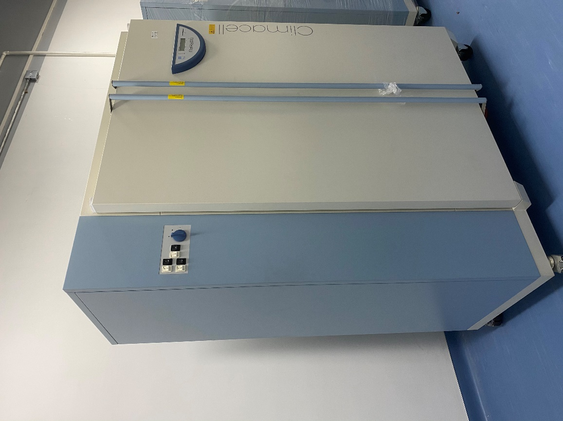

**基本信息**

|  |  |  |  |
| --- | --- | --- | --- |
| 仪器名称： | 药物稳定性试验箱 | 所属单位： | 药学院 |
| 资产编号： | 2019005263 | 放置地点： | 南校区F2栋101室 |
| 型号： | Climacell 707 | 使用性质： | 科研 |
| 产地： | 德国 | 所属品牌： | MMM |
| 联系人： | 范老师 42274977@qq.com | | |
| 联系地址： | 暨南大学番禺校区药学院F2栋112办公室 | | |

**主要规格及技术指标**

温度范围：0℃-99.9℃；

温度精度：0.1℃；

温度均一性：＜±0.4℃；

内 容 积：707L；

湿度范围：10–95%；

湿度精度：1%；

湿度均一稳定性：＜±2%；

温 控：PID模糊逻辑控制方式；

加湿方式：蒸发器加湿；

搁板式光照系统：最大光强可达20000LUX，可通过控制面板按10%幅度来

调节灯管的光照强度，含可见光和紫外光光源。

**主要功能及特色**

能提供稳定精确的温度，湿度和光照环境，模拟各种温度和湿度条件。特别适合做样品的稳定性测试，长期实验，保质期测试及植物，种子和微生物的培养。该系列设备还能满足国际通用的 EN 标准和 ICH指导原则中规定的稳定性试验和（光）稳定性实验（CGMP/ICH/Q1A，Q1B，Q1C，Q1D，Q1E，Q1F）的所有要求。广泛应用于药物稳定性研究。